**作業**

1. 資料分析前常要做資料正規化(Data normalization)處理，主要是將資料重新分布在一個較小且特定的範圍內，最常用的資料正規化處理方法是z score，公式如下。

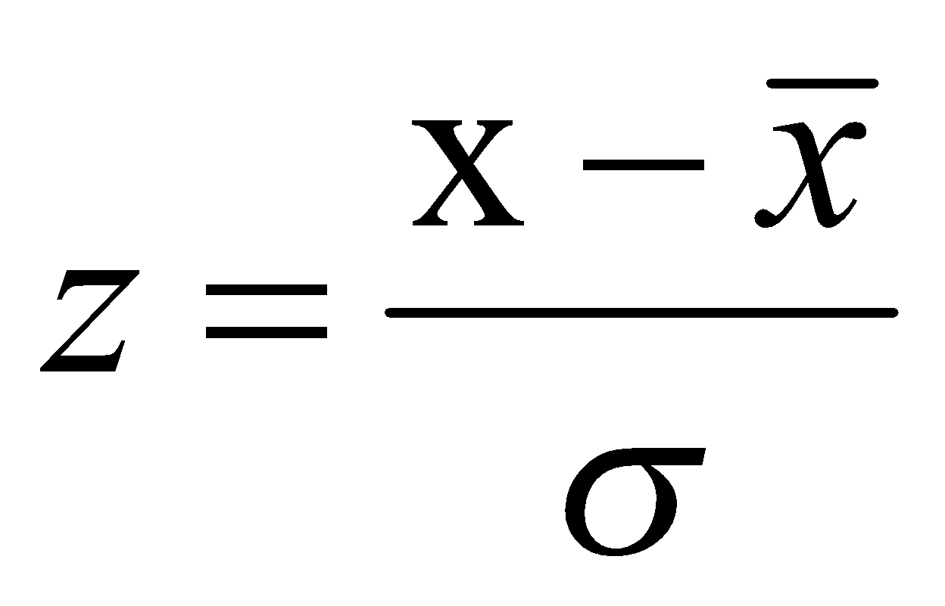

範例：假設大盤指數平均值是4702.3487；標準差是2842.1730，某月份的大盤指數收盤價是547.8000，利用z score法計算做正規化後，將得到

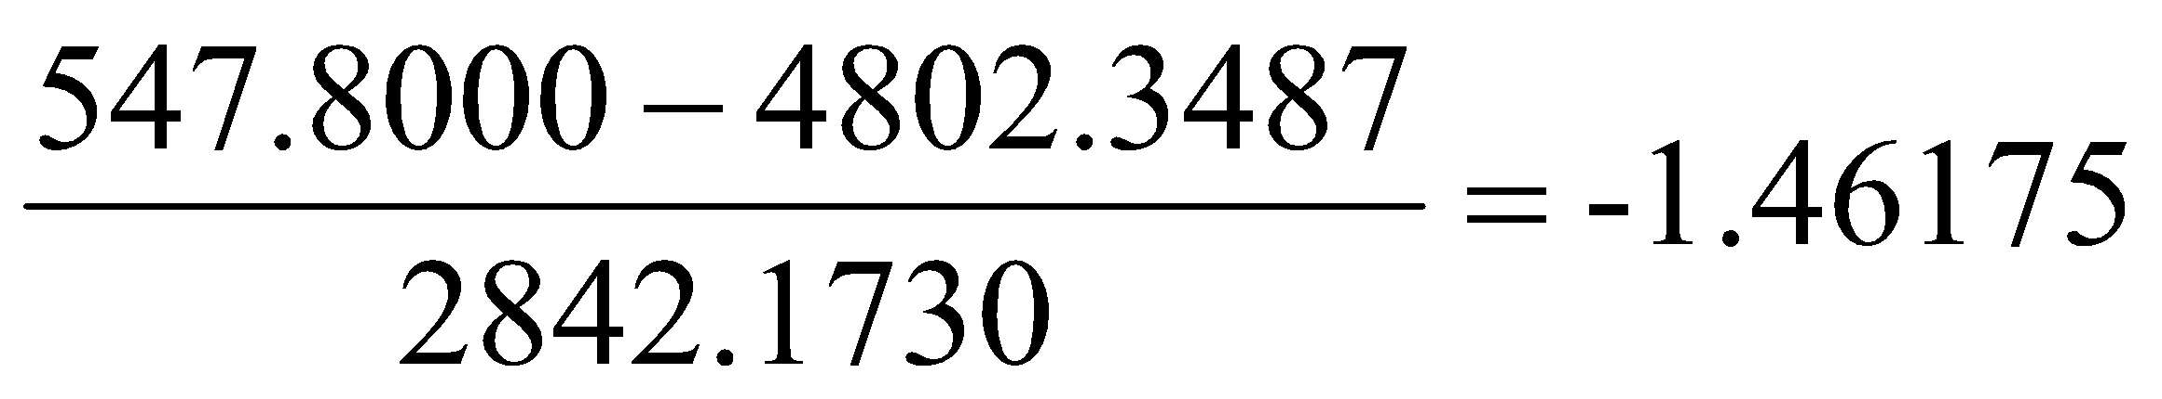

負數表示指數低於平均，正數表示高於平均。

檔案請參考H_7_1.xlsx

請計算以下五個欄位資料的z score值並附加在此檔案的最右邊。

1. 加權股價指數: 以台灣加權股價指數每月最後一個交易日之收盤指數為代表。
2. 工業生產指數: 以台灣工業生產指數為代表。
3. 物價: 以台灣消費者物價指數為代表。
4. 匯率: 以新台灣對美元之即期匯率月底值為代表。
5. 利率: 以第一商業銀行三個月期定期存款牌告利率為代表。

資料期間: 1981年7月至2004年8月；

資料來源:自時報資訊公司的「情報贏家」資料庫、AREMOS/UNIX經濟統計資料庫系統、台灣地區工業生產統計月報等。

1. 試計算指數股票型基金稱ETF，相關係數xy是衡量x, y兩個資產間相對變動的工具，它是利用x, y的共變數除上其各別標準差乘積，因此不受衡量單位所影響，其值介於1之間。xy相關係數計算公式如下：

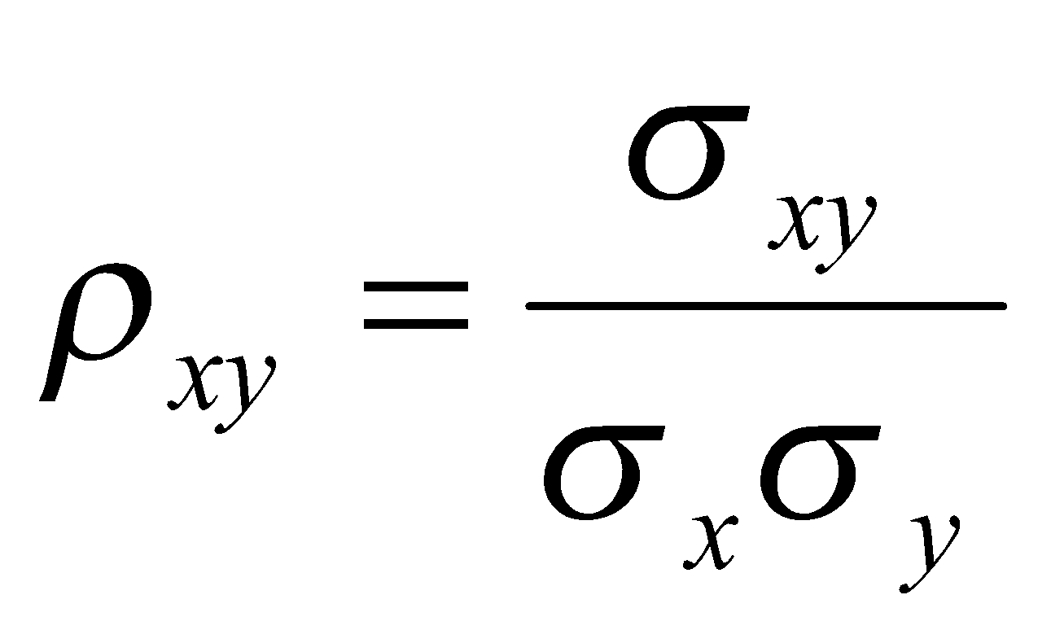

相關係數的相關性大致可分三種：相關係數為+1時表示完全正相關，表示這兩種證券相關係太高無法降低風險；-1為完全負相關，表示此兩種證券可以產生互補效果降低風險；相關係數對於0表示無相關。

相關係數套件與方法: numpy.corrcoef()

檔案資料來源: H_7_2.xlsx

x與y請以檔案內的S＆P500原型(代號00646)與日本2X(富邦日本東証單日正向兩倍基金，代號00640L)，做為代表來計算相關係數。請計算相關係數並寫入excel表格。

1. 同上題ETF相關係數矩陣如下表

|  |  |  |  |  |  |  |  |
| --- | --- | --- | --- | --- | --- | --- | --- |
| ETFs | S＆P500(00646) | 日本2X(00640L) | FB上証(006205) | T50反1(00632R) | 台灣50(0050) | 寶滬深(0061) | 寶摩臺(006203) |
| S＆P500(00646) |  |  |  |  |  |  |  |
| 日本2X(00640L) |  |  |  |  |  |  |  |
| FB上証(006205) |  |  |  |  |  |  |  |
| T50反1(00632R) |  |  |  |  |  |  |  |
| 台灣50(0050) |  |  |  |  |  |  |  |
| 寶滬深(0061) |  |  |  |  |  |  |  |
| 寶摩臺(006203) |  |  |  |  |  |  |  |

請參考作業2擴大到7檔ETF資料，請計算兩兩的相關係數並寫入excel表格。

資料來源: H_7_3.xlsx

1. 匯入H_7_4.csv檔，某上市公司的2000年3月到2015年12月財報資料。包含：現金及約當現金、短期投資、應收帳款及票據、存貨等資料。請寫一個程式做亂數處理，每一個數據（除日期以外）加上正負1000的值，此值是亂數產生，亂數處理的檔案另存成H_7_4_rand.csv。
2. 匯入H_7_5.txt檔，某上市公司的2000年3月到2015年12月財報資料。包含：長期投資、固定資產、其他資產、流動負債、長期負債、其他負債及準備等資料。請寫一個程式做缺值(NaN)處理，每一個NaN數據（除日期以外）請取同一行前n列的資料計算平均後取代NaN值。請用input函數，輸入n，假設為一個1-30的整數。若同一行，往前的列資料筆數不足n，則以現有的資料計算平均值後取代NaN，數據處理後的檔案另存成H_7_5_repNaN.txt，並整個檔案統計缺值個數。
3. 技術指標之平均線(moving average, MA), 平均線的算法很多，最簡單的是算數平均，計算公式如下：



MA 算數平均：利用統計學上「移動平均」的原理，將每天股價予以移動平均計算，求出一個平均值，予以連接起來，取得平均線。請寫一個程式上網抓某一檔(預設: 大立光3008)，檔名儲存為H_7_6.xlsx；期間建議: 2013年1月1日到2016年4月30日；(1)計算短、中、長的MA線: n=6、n=12、n=24、n=72、n=144、n=288，6條均線附加在H_7_6.xlsx；(2)以6條均線以直線的型態新增一個趨勢圖在sheet2，並將sheet2名稱改為MA。

1. 延續第6章作業題目，撰寫一個資本預算的程式，對企業長期投資案的資金進行規劃與決策。投資方案的評估方法包括「淨現值法, NPV」。計算公式說明如下:
2. 「淨現值法, NPV」: 將各期現金流量折現到期初之後加總。

$$NPV=\sum_{t=0}^{n}{\frac{{CF}_{t}}{{(1+k)}^{t}}}$$

其中，CFt為第t期的現金流量，可為正也可為負，CF0為第0期現金流量；k為折現率5%；n為投資計劃的期數。

1. 「獲利指數, PI」: 計算投資計劃的成本效益比率(獲利指數)。

$$PI=\frac{\sum_{t=1}^{n}{\frac{{CF}_{t}}{{(1+k)}^{t}}}}{{CF}_{0}}$$

其中，CFt為第t期的現金流量，可為正也可為負，CF0為第0期現金流量；k為折現率5%；n為投資計劃的期數。

1. 「現值報酬率, PVR」: 求NPV=0的折現率。

$$PVR=r1+\frac{\sum{P1V1-(Vf+Vp)}}{\sum{P1V1-\sum{P2V2}}}×(r2-r1)$$

8.

Vf+Vp: 基年投資實值，第0年度現值；Ft: 現金流入；F1: 現值因子 $F1=1/[(1+r1)^n]$ F2: 現金折現因子 $F2=1/[(1+r2)^n]$；P1V1: 現金流入現值P1V1= Ft * F1；P2V2: 現金流入現值P2V2= Ft * F2；r1: 第一估計 5.00%； r2: 第二估計 5.50%。

資料來源: 假設某公司有A、B、C三個互斥投資方案要進行評估分析，

現金流量如下: 請讀入H_7_7.xlsx 。

|  |  |  |  |
| --- | --- | --- | --- |
| 年度 | A方案 | B方案 | C方案 |
| 0 | ($3000) | ($3000) | (1500) |
| 1 | 1900 | 600 | 500 |
| 2 | 1100 | 800 | 1200 |
| 3 | 800 | 1200 | 150 |
| 4 | 300 | 2000 | 160 |

1. 試分析以NPV、PI、PVR等方法評估A、B、C三個方案。顯示結果參考如下表，可以分開顯示。
2. NPV要大於0；PI要大於1或PVR要大於資金成本率K才值得投資；三個方案獨立評估。
3. NPV、PI、PVR分別以function方式撰寫，輸入現金流量以及折現率(k)，回傳評估值。其中，k設為5%。

部份輸出結果參考如下:

|  |  |  |  |
| --- | --- | --- | --- |
| 方案 | NPV | PI | PVR |
| A | 745.1371 | 1.248379 | 0.164864 |
| B | 979.0622 | 1.326354 | 0.138667 |
| C | 325.8339 | 1.217223 | 0.146626 |